Муниципальное автономное дошкольное образовательное учреждение
№ 23 «Светлячок»

Консультация для родителей
«Внимание!
Открытые окна!»

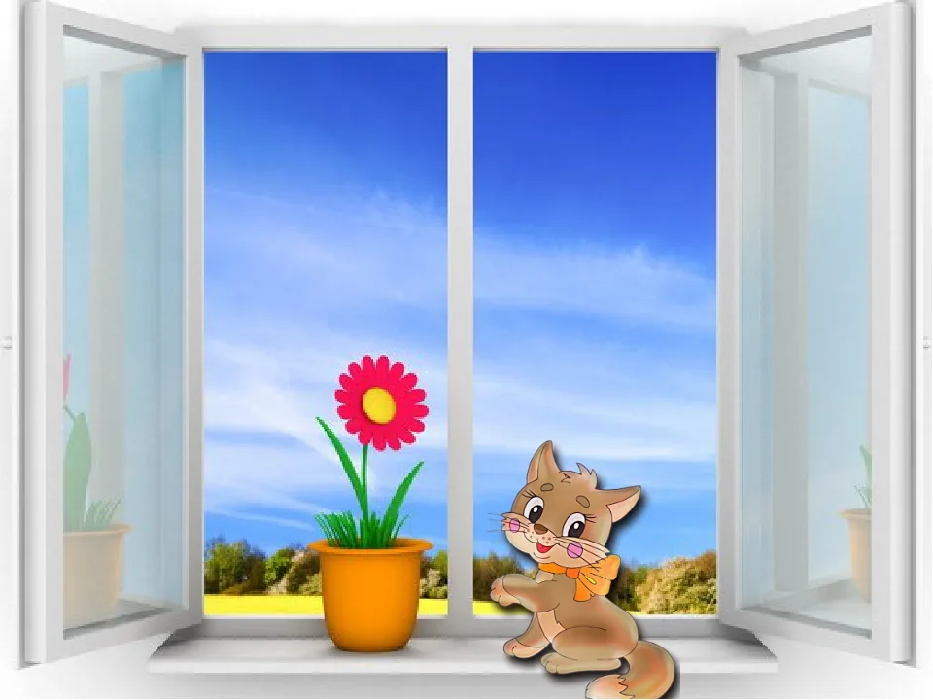

Выполнила Воспитатель: Сидорова Л.В.

ГО Карпинск
Лето в разгаре. Каждую секунду мы стремимся насладиться солнцем, теплом, природой, свежим воздухом, стараемся выбраться за город в выходные дни. В тёплые летние дни в наших домах постоянно раскрыты окна.
Обращаемся к вам, уважаемые родители!
Самое опасное время открытых окон – с мая по сентябрь, когда окна открыты нараспашку.
Просим вас в жаркое время года особое внимание уделять безопасности детей в квартирах. Многие родители прекрасно понимают опасность, которая грозит их детям от открытых настежь окон, но забывают о том, что открытое окно может оказаться смертельно опасным для ребёнка.
Конечно, от жары нужно как-то спасаться, но всё-таки жизнь и здоровье детей, вашего ребёнка зависит именно от вас и от ваших, порой не обдуманных, действий. Иногда несколько секунд наедине с раскрытым окном могут привести к непоправимым последствиям.

По печальной статистике чаще всего из окон выпадают дети в возрасте от года (когда ребёнок только начинает ходить) и до 5-6 лет. Чтобы эта печальная статистика не увеличивалась, родителям необходимо быть более бдительными и следить за детьми в квартирах, не оставлять их без присмотра в помещениях с открытыми окнами.
Некоторые родители разрешают своим детям играть на подоконниках. Они считают, что окружающий мир за окном привлекателен для ребёнка, интересен своим разнообразием, и это как-то займёт его на какое-то время, освободит родителей от непосредственного общения с ребёнком. Этого делать нельзя! Ребёнок должен знать и понимать, что подоконник – не место для игр и развлечений!

Родители для безопасности собственных детей должны тщательно продумать расстановку мебели, чтобы ребёнок не смог взобраться на подоконник. Необходимо позаботиться и о специальных фиксаторах, которые не позволят ребёнку открыть окно. Нельзя надеяться на москитную сетку! Она создаёт для ребёнка мнимую иллюзию закрытого окна. Ребёнок подсознательно воспринимает москитную сетку как защитный барьер, порой опирается на неё, в результате происходит непоправимое несчастье. По статистике больше половины детей выпали из окна вместе с москитной сеткой!
И не стоит себя успокаивать тем, что с вами такое точно не случится.
Элементарные меры безопасности и ваша бдительность помогут сохранить жизнь и здоровье ваших детей!

Соблюдайте следующие правила:
1. Не оставлять окна открытыми, если дома маленький ребенок, поскольку достаточно отвлечься на секунду, которая может стать последним мгновением в жизни ребенка или искалечить её навсегда.
2. Не использовать москитные сетки без соответствующей защиты окна – дети любят опираться на них, воспринимая как надёжную опору, а потом выпадают вместе с ними наружу.
3. Не оставлять ребенка без присмотра, особенно играющего возле окон и стеклянных дверей.
4. Не ставить мебель поблизости окон, чтобы ребёнок не взобрался на подоконник и не слетел вниз.
5. Не следует позволять детям прыгать на кровати или другой мебели, расположенной вблизи окон.
6. Не следует класть вещи в беспорядке в процессе уборки возле балконных или межкомнатных остеклённых дверей, так как ребёнок может споткнуться и нанести себе травму.
7. Преподавать детям уроки безопасности. Учить старших детей приглядывать за младшими.
8. Тщательно подобрать аксессуары на окна для детской комнаты. В частности, средства солнцезащиты, такие как жалюзи и рулонные шторы должные быть без свисающих шнуров и цепочек. Ребёнок может в них запутаться и спровоцировать удушье.
9. Посадить под окнами зелёные насаждения, особенно, если вы живёте в частном доме, которые смогут смягчить приземление в случае выпадения ребёнка из окна.
10. Установить на окна блокираторы, препятствующие открытию окна ребёнком самостоятельно.
Летом и весной вопрос безопасности ребенка при открытых окнах особенно актуален. Малыши тянутся к открытым окнам, как к дверям, открытым в огромный мир. Они совершенно не задумываются о том, насколько это может быть опасно, поэтому об этом должны позаботиться взрослые.
Печальная статистика выпадения детей из окон говорит о том, что почти половина случаев происходит из-за порвавшейся москитной сетки. Поскольку, с одной стороны, москитная сетка не предназначена для больших нагрузок, а с, другой, она дает детям ложную уверенность в своей надежности, они наваливаются на неё, как на стекло… и последствия трагичны.
Каждому родителю необходимо знать, какими должны быть безопасные окна для детей, и какие меры необходимо предпринимать для уменьшения риска выпадения ребенка из окна или балкона.
Так что же сделать, чтобы свести к минимуму риск несчастного случая?
Если ребенок дома, держите окна закрытыми. Вам кажется, что вы всегда рядом, но даже одной секунды достаточно, чтобы произошла беда!
Не надейтесь на анти — москитные сетки. Очень часто дети опираются на них и вместе с ними выпадают из окна. Никакое «укрепление» москитной сетки не убережет ребенка от падения.
Не оставляйте ребенка одного.
Воспользуйтесь блокираторами – они не позволят малышу самостоятельно открыть окно. Кроме того, производители пластиковых окон придумали решение этой проблемы – оконная ручка — замок с ключом. Такие ручки можно заказать вместе с окнами, а можно купить на строительном рынке и прикрутить их самостоятельно.
Освободите пространство рядом с окном, сделайте так, чтобы ребенок просто не смог забраться на подоконник. Рядом с окном не должно быть ни мебели, ни стульев, ни коробок.
Помните, что подобные правила актуальны не только для вашего дома, но и для тех мест, куда вы отправляете своего ребенка дошкольного возраста, например, у бабушки, живущей на верхних этажах многоэтажного дома.
Если ваш ребенок очень любознательный, установите решетки на окна.
Чтобы обеспечить безопасность окон для детей необходимо держать их под своим контролем, не доверять присмотр людям пожилым или другим детям, или подросткам.
Москитные сетки не только не защищают окна, но и провоцируют падения детей из окон, а, следовательно, либо не распахивайте окна с москитными сетками, либо устанавливайте дополнительные средства защиты: решетки, ворота безопасности. Старайтесь вообще не распахивать широко окна в помещении, где находится маленький ребенок, используйте вертикальный режим проветривания или верхнюю форточку. Еще есть вариант проветривания помещения с помощью специальных вентиляционных блоков, которые могут быть установлены отдельно или же быть встроенными в некоторые системы кондиционирования помещений.
Также помогают защитить окна от детей разного рода фиксаторы и замки безопасности, которые не позволят малышам широко открыть створку и выпасть.
И, конечно же, самая лучшая защита окон от дошкольников – это их самостоятельное осознание опасности. Ведь большинство проблем с выпадением малышей из окон происходит от их беспечности и непонимания самой сути проблемы. Поэтому периодически проводите с дошкольниками профилактически беседы по безопасности в доме. Даже самые маленькие из них должны понять, что залазить на подоконник опасно, что можно упасть и сильно удариться. Конечно, каждый возраст потребует от вас своего уровня объяснений, одно дело говорить об этом дошкольнику ясельного возраста, а другое дошкольнику старшей группы. Но, главное, всегда подбирайте простые слова и понятные аналогии.
